- Sekanie, štiepanie a odkôrnenie
Sekanie
je to ručné oddeľovanie a rozdeľovanie materiálu nástrojom- sekáčom, na ktorý sa udiera kladivom. Je to práca pomalá a namáhavá, preto sa používa len nevyhnutne.
Sekať môžeme platy, perá, výdlaby, drážky a poldrážky.

Štiepanie
Sa využíva pri výrobe palivového dreva a šindľov. Štiepať môžeme drevo v smere vlákien. Štiepať môžeme ručne alebo strojovo. Na ručné štiepanie sa používa sekera alebo klíny.
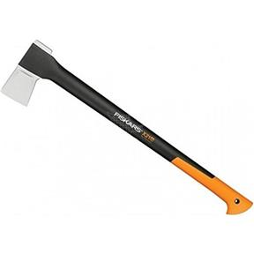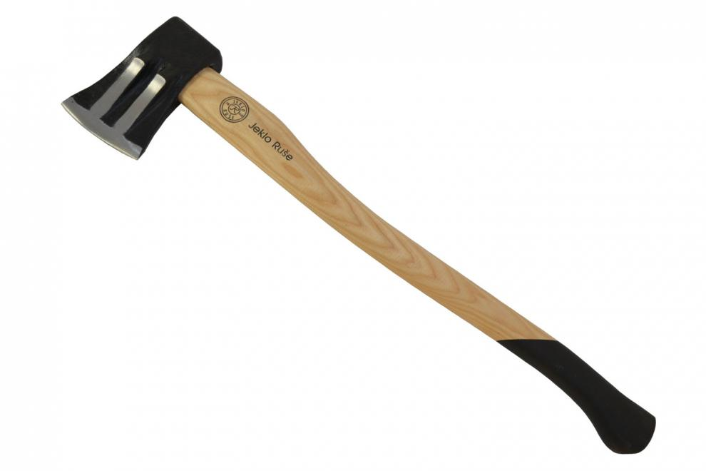

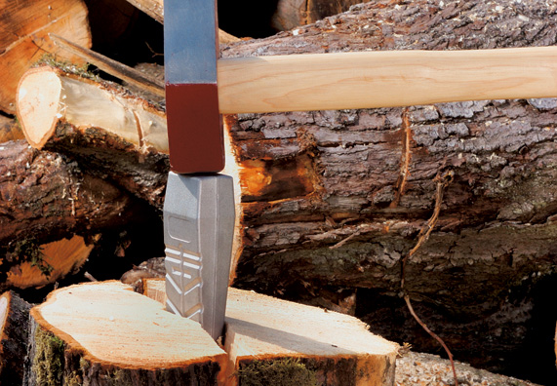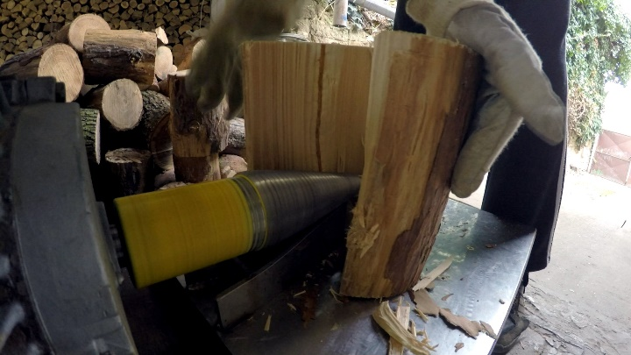

Odkôrňovanie
Najväčším nepriateľom čerstvo vyťaženej guľatiny je kôra. Drevo sa v kôre a v teple začne zaparovať, začne voňať a to láka drevokazný hmyz. Drevo kôry môžeme zbaviť ručne alebo strojovo.

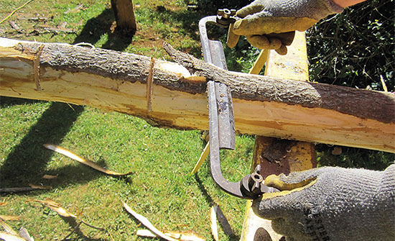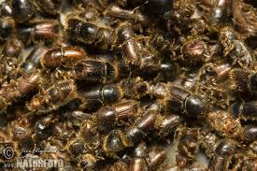
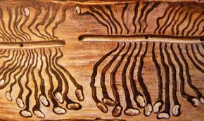

- Ručné brúsenie dreva.
Týmto spôsobom odstraňujeme stopy po predchádzajúcom opracovaní alebo znečistení povrchu dreva. Brúsením dosiahneme hladký povrch, ktorý je vhodný pod povrchovú úpravu. Na brúsenie dreva používame brúsne papiere.
Brúsny papier sa skladá z brúsiacich zŕn, podkladového materiálu a lepidla. Na prvé brúsenie dreva sa používajú brúsne papiere s hrubým a stredným zrnením, na druhé brúsenie so stredným a jemným zrnením.
Na kvalitu ručného brúsenia má veľký vplyv vlhkosť a odolnosť dreva proti brúseniu. Brúsime miernym tlakom dlhými a rovnými ťahmi v smere vlákien. Širšie plochy brúsime najprv naprieč vlákien (najmä ihličnaté dreviny) a potom po vláknach, aby sa odstránili ryhy po priečnom brúsení.

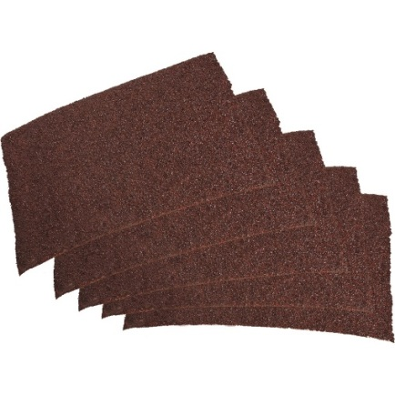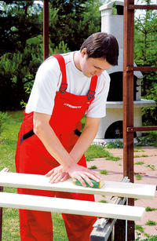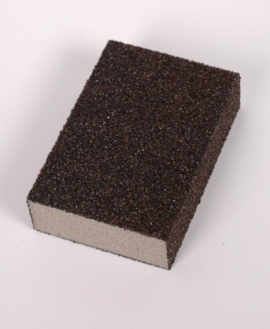

- Všeobecné zásady pre spájanie materiálov – dreva.
Všetky spoje musíme vyhotoviť odborne, presne a starostlivo. Styčné plochy musia byť rovné a doliehať na seba tak, aby boli dodržané predpoklady dostatočnej únosnosti alebo statického výpočtu. Je nevyhnutné, aby jednotlivé prvky do seba ľahko, ale presne zapadali alebo k sebe priliehali. Spoje musíme dostatočne zabezpečiť proti vzájomnému posunu spájaných driev. Pomocou spojov prvky:
- predlžujeme po dĺžke
- skladáme po šírke
- skladáme po výške
spoje rozdeľujeme na:
- tesárske spoje
- spoje spojovacími prostriedkami:
- klincami a skrutkami
- svorníkmi a kolíkmi
- lepené spoje.

- Tesárske spoje, spoje lepením.
Tesárske spoje sa rozdeľujú na :
- Spoje hraneného, polohraneného reziva a guľatiny:
- pozdĺžne spoje – zraz a plátovanie,
- priečne spoje – zapustenie, čapovanie, preplátovanie,
- Spoje doskového reziva:
- pozdĺžne spoje – zraz a plátovanie, prekladanie, drážkovanie,
- priečne spoje – zapustenie, preplátovanie, čapovanie.
Spoje musia byť jednoduché, zodpovedať účelu použitia, musia rešpektovať vlastnosti dreva.
Zraz platovanie
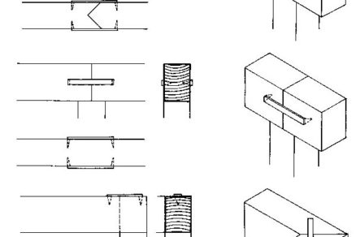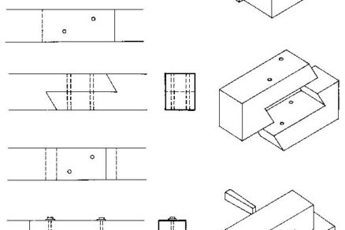

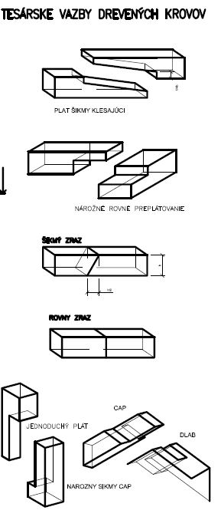

Skrutkové spoje
Skrutkové spoje patria medzi najpoužívanejšie rozoberateľné spoje.
Skrutka je súčiastka, ktorá je súčasťou dobre rozoberateľných spojov. Má vonkajší závit. Otáčaním kľúčom alebo skrutkovačom vniká skrutka do vnútorného závitu matice alebo spájanej súčiastky a vytvorí pevný spoj.

Najčastejšie používané skrutky sú:
so šesťhrannou hlavou (a)
s pologuľatou hlavou so zárezom pre plochý skrutkovač (b)
so zápustnou hlavou pre rôzne typy skrutkovačov (c,e,f)
s valcovou hlavou so zárezom (d) a s vrúbkovaním (g)

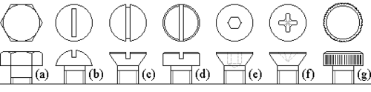

matica je strojná súčiastka, ktorá slúži na poistenie skrutkového spoja.

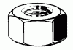
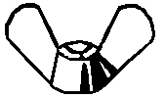
Matice sú tiež rôznych tvarov a veľkostí, napríklad šesťhranné, štvorhranné, krídlové...

šesťhranná matica krídlová matica

Pre lepšie upevnenie skrutkového spoja sa používajú podložky
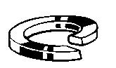

Závit – je drážka navinutá na valcovej alebo kužeľovej ploche (drieku) v tvare skrutkovice.
Podľa stúpania závitu, rozoznávame skrutky do dreva a skrutky do kovu. Skrutky do kovu majú menšie stúpanie a do dreva väčšie stúpanie preto, lebo drevo je mäkký materiál, a závit s menším stúpaním by otvor v dreve znehodnotil.

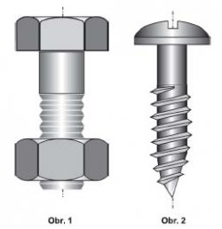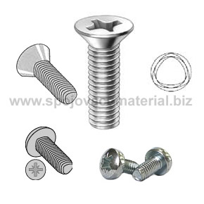
Skrutky do dreva skrutka do kovu

